庐阳教育督导简报

（第一期）

庐阳区人民政府教育督导委员会办公室 2014年1月20日

不断推出教育督导新举措 倾力打造首善教育新高地
——庐阳区2013年教育督导工作总结
第一部分：庐阳区概况
庐阳区位于安徽省会合肥的中北部。区域面积139平方公里，常住人口60万（其中，户籍人口48万），现辖9个街道、1乡1镇和1个省级开发区（庐阳工业区）。全区现有区属省级示范高级中学1所；初级中学7所，其中2所一校两区；小学29所，其中4所一校两区；幼儿园7所，其中4所设分园。在校学生约5万人。
庐阳区作为省委、省政府驻地，是全省政治、经济、文化、金融中心，是城市快速崛起代表性的窗口，庐阳教育更是合肥市乃至安徽省社会事业的一张靓丽的“名片”，义务教育质量一直领跑合肥，素质教育成果丰硕。早在1993年，庐阳区就以全省“两基”第一区的荣誉载入安徽省教育发展的史册。近几年，先后荣获“全省义务教育均衡发展先进区”、“安徽省教育强区”、“全省‘两基’工作先进地区”、“安徽省义务教育发展基本均衡县区”等20多项国家、省市级奖项。连续四年荣获合肥市教育局对县市区教育主要工作目标管理考核综合奖（第一名）。连续两年荣获省、市对县区党政领导干部教育工作督导考核优秀奖（第一名）。今年又被教育部确定为“国家基础教育质量监测样本县区”，并荣获优秀组织奖。同时，我区以高标准顺利通过国家的“义务教育发展基本均衡县区”验收认定。
第二部分：2013年工作总结
2013年，是庐阳教育“整合教育资源，优化教育布点，深入推进均衡发展”工作最繁重的一年，其教育督导工作也在不断扩展延伸，不断推出教育督导新举措。现将2013年教育督导工作总结如下：
一、不断创新素质教育形式，全面创建“合肥市素质教育示范学校”。 我区于2012年底和2013年初，共有12所中小学荣获首批“合肥市素质教育示范学校”荣誉称号，其数量居全市之首。2013年下半年，我区有15所中小学、幼儿园申报市级单项评估。其中体育、艺术2+1项目7所；特色学校3所。另外，我区有5所校（园）申报了市级绿色学校评估，有7所中小学申报了“合肥市素质教育示范学校”评估，其数量仍居全市前列。
二、圆满完成省、市主管部门对我区2012年度县（市、区）党政领导干部教育工作督导考核工作。在庐阳区委、区政府的高度重视和正确领导下，区政府教育督导办公室按照省委组织部、省人民政府教育督导团、省教育厅下发的文件要求，拟定了《庐阳区党政领导干部教育工作督导考核自评工作实施方案》,制定了自评工作日程计划，对《考核量化表》中的指标任务一一予以分解，并逐项落实到位。最终在区直各相关部门和教体局相关科室及各校（园）的共同努力下，按时完成了相关资料的收集整理及自查评分工作。市督导考核专家组经过听取汇报、查阅资料、实地走访察看等形式的督导考核，对我区党政领导干部教育工作给予了高度评价，获得合肥市市区组优秀奖，同时被评为省级优秀等次。区党政主要领导及分管领导被确定为省级优秀等次。
三、加强督学队伍建设，全面推进督学责任区工作。“建立督学责任区制度，加强督学队伍建设”被列入庐阳教育2013年度十大重点工作之一。
为全面贯彻落实国务院和省、市有关文件精神，在区直各部门的大力支持下，庐阳区教育督导委员会先后印发了《庐阳区督学聘任、督学责任区建设实施方案》，制定出台了《庐阳区督学责任区督学工作管理及考核办法（试行）》，编印了《合肥市庐阳区督学工作手册》、《庐阳区督学责任区督导检查工作记录簿》、《庐阳区督学责任区专项督导检查通知书》。成立了庐阳区人民政府教育督导委员会，并正式启用了“庐阳区人民政府教育督导委员会”和“庐阳区人民政府教育督导委员会办公室”印章，并将督学责任区活动经费和专兼职督学待遇等列入区财政预算。
根据我区实际情况，将全区划分为6个督学责任区，一次性将全区中小学、幼儿园全覆盖。为了有效的开展督学活动，聘任专职督学3人（2014年增补聘任6人），兼职督学12人，从各中小学、幼儿园中层或中层以上干部中选聘48名教育督导联络员，同时我们还从全市范围内聘请了5位知名教育专家、大学教授、区委督查员等为我区的特约督学。先后多次组织专兼职督学培训学习。
四、圆满完成了国家基础教育质量监测工作。根据《国家基础教育质量监测2013年实施办法》，我区被列入2013年国家基础教育质量监测样本县区，并与2013年9月29日上午，我区有18所“国家基础教育质量监测样本校”同时组织监测，顺利完成监测工作，受到国家视导员、省级巡视员、市级巡视员的一致好评，被教育部评为2013年国家基础教育质量监测工作优秀组织奖。
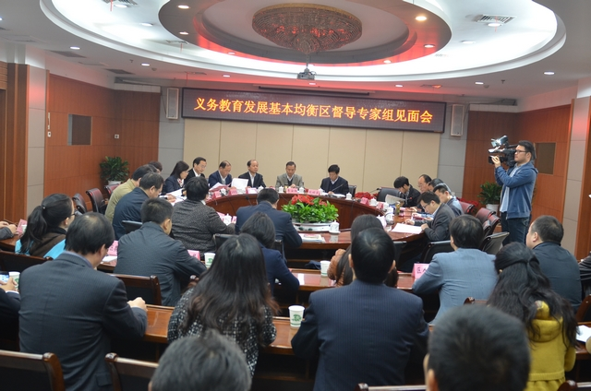
五、我区在全省率先迎接国家义务教育发展基本均衡县区督导评估工作，并以高标准顺利通过评估验收。
我区历来高度重视均衡发展工作，而且规划超前，组织有序，措施有效，保障有力。并能举全区之力，于2013年11月15日，顺利通过国家督导检查。

六、积极开展与长丰结对工作，携手共建均衡发展。根据合肥市教育局的整体安排，我区与长丰县开展结对共建均衡发展工作。成立了“庐阳区与长丰县义务教育基本均衡发展督导评估结对指导工作领导组”，制定了《庐阳区与长丰县义务教育基本均衡发展督导评估结对指导工作方案》，并全面付诸实施。在我们的共同努力下，该县的义务教育基本均衡发展工作推进有力，成效显现。

庐阳区全面完成督学责任区督学年度考核工作

2013年是庐阳区督学责任区建设之年。一年来，在省、市教育主管部门的精心指导下，在区委、区政府的高度重视下，在各位督学的辛勤劳作和大力支持下，我区督学责任区建设工作稳步推进，成绩斐然。先后完成了“合肥市素质教育示范学校”评估、 党政领导干部教育工作督导考核、建立督学责任区制度、成立教育督导委员会、圆满完成了国家基础教育质量监测、率先迎接国家义务教育发展基本均衡区验收认定以及“走基层、话均衡：教育督导县（区行）”系列宣传活动等数十项重大工作。
为了能够继续做好督学责任区工作，激励各督学责任区督学的工作热情，根据《庐阳区督学责任区督学工作管理及考核办法》要求，由区教育督导委员会办公室于寒假前夕，组织对督学责任区督学进行了全面考核。各督学责任区督学均能够根据责任区内不同阶段的特点与要求，围绕“规范办学行为”、“校园安全工作”、“义务教育阶段招生”、“减负增效”、“教育质量监测”和“义务教育均衡发展”等为主要内容积极开展督导活动，及时填写督导活动记录，形成督导报告。全年各督学责任区累计到校（园）开展督导检查活动217次，月报告24篇，宣传报道46篇，专项督导报告5篇，并全程参与国家基础教育质量监测工作和国家义务教育发展基本均衡区验收评估等工作。结合每位督学的工作状态和实际工作成效，认为各督学责任区督学能够认真履行督学义务与权利，有效组织督导活动，积极参与责任区内学校的教育教学管理，协助并指导各校（园）特色发展，受到各校（园）的一致好评。同时按10%的比例，评选出2名优秀督学予以表彰。目前各项督学待遇及表彰奖励均兑现到位。

报：市政府教育督导委员会办公室，区委、区政府办公室
发：区督导委员会成员单位

